**Методика расчёта представительной магнитуды**

Все представительные землетрясения в каталоге подчиняются закону распределения Гутенберга-Рихтера [Gutenberg and Richter, 1944]:

$lgN=a-bM$ (1)

где lg N — логарифм числа землетрясений с магнитудами *M* (или ≥ *M* для кумулятивного распределения), а параметры *a* - и *b* - — константы уравнения. Параметр *b* - это угол наклона линейной части частотно-магнитудного распределения землетрясений (ЧМР или *FMD* *в англ. лит.*), указывающий на соотношение землетрясений малых и больших магнитуд (Рис. 1).

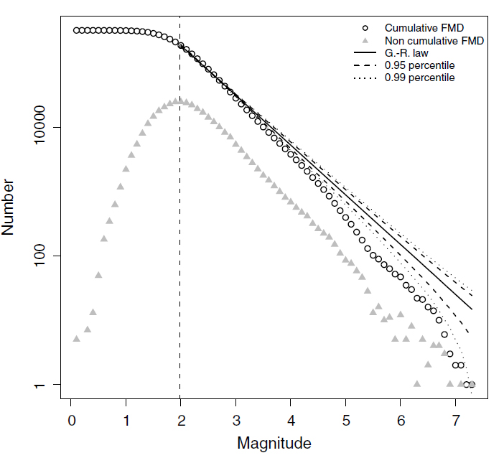

Рис. 1 – Вид кумулятивного и некумулятивного графиков повторяемости (закон распределения Гутенберга-Рихтера)

Суть большинства методик по определению представительной магнитуды (Mc) заключается в определении такой минимальной магнитуды, при которой уравнение (1) перестаёт быть линейным [Писаренко, 1989; Садовский, Писаренко, 1991; Wiemer and Katsumata, 1999; Wiemer and Wyss, 2000; Cao and Gao, 2002; Marsan, 2003; Kagan, 2002, 2003; Woessner, Wiemer, 2005; Amorèse, 2007; Iwata, 2008]. Исключением являются методы, которые оценивают Mc через вычисление вероятности обнаружения землетрясений непосредственно по записям сейсмических станций [Schorlemmer and Woessner (2008)], а также с использованием спектров шума сейсмических станций [Gomberg, 1991; Kvaerna and Ringdal, 1999; Kvaerna et al., 2002].

В отечественной сейсмологической практике расчет представительной магнитуды сводится к работам [Писаренко, 1989; Садовский, Писаренко, 1991]. В этих работах дано строгое статистическое решение проблемы, позволяющее автоматизировать всю процедуру анализа, задав лишь уровень значимости для проверки соответствующих гипотез. Эта процедура была реализована в работе [Смирнов, 2009] в виде самостоятельного программного продукта. Оценки осуществляются в пространственно-временны́х ячейках, скользящих по пространству-времени с заданным пользователем шагом, что позволяет получать информацию о вариациях представительной магнитуды в пространстве и во времени.

В зарубежной сейсмологической практике в настоящий момент существуют следующие методики оценки представительной магнитуды:

– MAXC (Maximum Curvature) [Wyss et al., 1999];

– GFT (Goodness-of-Fit test) [Wiemer and Wyss, 2000];

– EMR [Woessner, Wiemer, 2005; Schorlemmer, Woessner 2008].

– MBASS (Median-Based Analysis of the Segment Slope) [Amorèse, 2007];

Метод максимальной кривизны (MAXC) является быстрым и простым способом оценки Mc и заключается в определении точки максимальной кривизны путем вычисления максимального значения первой производной кривой ЧМР. На практике это соответствует интервалу величины с наивысшей частотой событий в некумулятивном ЧМР. Несмотря на легкость применения этого подхода, Mc недооценивается в случае постепенно изогнутых ЧМР. При этом, метод MAXC имеет преимущество, для достижения стабильного результата требуется меньшее количество событий, чем для других методов [Mignan et al. 2011].

Идея GFT метода заключается в подгонке такого синтетического распределения, основанного на степенном законе, с коэффициентами (a, b и Mс), которое наилучшим образом соответствовало бы наблюденному частотно-магнитудному распределению (ЧМР) землетрясений. Качество совпадения оценивается параметром R, абсолютной разницей количества событий в каждом интервале значений между наблюдаемым и синтетическим распределениями Гутенбарг-Рихтера.

$$R\left(a,b,Mco\right)=100-\frac{\sum_{Mco}^{Mmax}{\left|B_{i}-S_{i}\right|}}{\sum_{i}{B_{i}}}$$

где Bi и Si - наблюдаемое и прогнозируемое кумулятивное количество событий в каждом интервале величин. Метод GFT является самым распространённым методом оценки Mc в зарубежной литературе.

Методику MAXC и GFT можно реализовать в программе ZMAP, которая находится в свободном доступе по ссылке <http://www.seismo.ethz.ch/en/research-and-teaching/products-software/software/ZMAP/>

В методе EMR используются землетрясения всего диапазона, представленных в каталоге магнитуды, включая ниже представительной [Woessner, Wiemer, 2005]. *Далее на английской, т.к. идею я, вроде, понял, но как это правильно перевести.* «They provided a model consisting of two parts: the G-R law for the complete part, and the cumulative normal distribution for the incomplete part of the non-cumulative FMD. The model attempts to reproduce the entire frequency-magnitude distribution, thus fits the incompletely observed part, a technique which has been questioned [Kagan 2002]».

Методика MBASS [Amorèse, 2007] основана на итеративном методе поиска изменений наклона некумулятивного ЧМР; принятие или отклонение нулевой гипотезы (без изменения наклона) основано на тесте суммы рангов Вилкоксона. При сравнении методов в [Mignan et al., 2011; Mignan, Woessner, 2012] написано, что «For bulk data sets, the MBASS technique provides a conservative estimate compared to the MAXC technique». *Что значит консервативную оценку?*

Преимущества и достоинства каждого метода указаны в таблице 1 [Mignan, Woessner, 2012]. Подробное описание методов представлено в статьях авторов (в папке «Представительная магнитуда») и в файле «Описание всех методов», в котором в разделе «9. Appendix» приведен программный код для применения методов.

Таблица 1 – Сравнение разных методов оценки представительной магнитуды [Mignan, Woessner, 2012]

|  |  |  |
| --- | --- | --- |
| Technique | Pros | Cons |
| MAXC | non-parametric straightforward  statistically robust | underestimates Mc in bulk data |
| GFT | G-R deviation denition | 90% conf. not always reached  may underestimate Mc |
| EMR | complete FMD model | assumption below Mc  4 parameters to t |
| MBASS | non-parametric | main discontinuity may not be Mc  relatively high uncertainty |